CPEM 46 5º C MATEMATICA

Prof: MACANEK ENRIQUE

Trabajo Práctico N°4

* Deben estar prolijamente hechos con letra clara y en orden.

Las dudas se pueden evacuar en la siguiente dirección de correo electrónico,

indicando nombre de alumna/o y curso.

[emacanek@yahoo.com.ar](mailto:emacanek@yahoo.com.ar)

* Crecimiento y decrecimiento de una función: <https://www.youtube.com/watch?v=dcpst_xi8as>

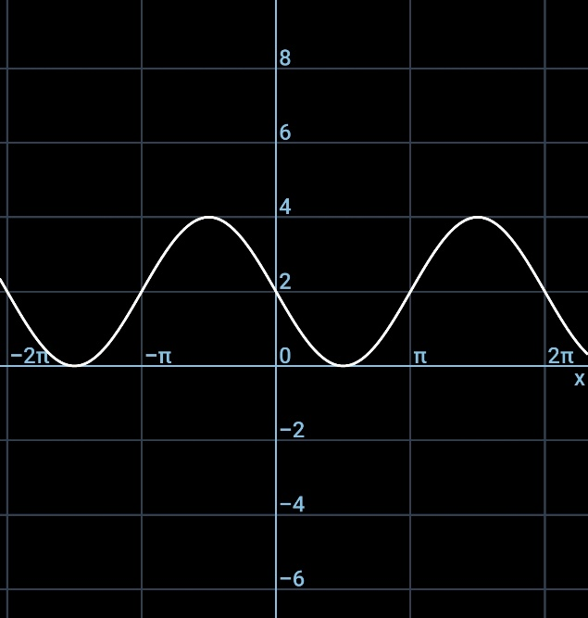1) indicar el dominio y la imagen de las funciones.

a) b)

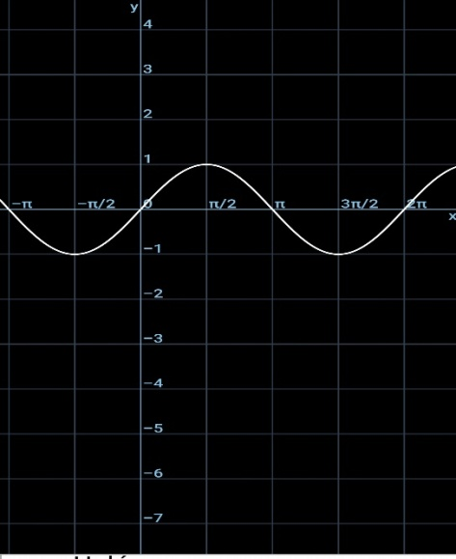 c) 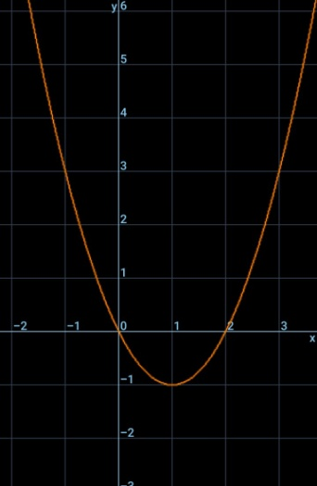

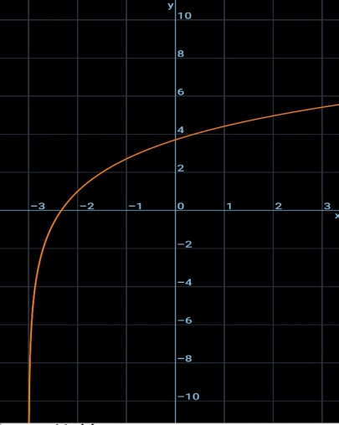

d)

2) INDICAR dominio e imagen y LOS INTERVALOS DE CRECIMIENTO, DE DECRECIMIENTO Y CONSTANCIA DE LOS SIGUIENTES GRAFICOS.

a) 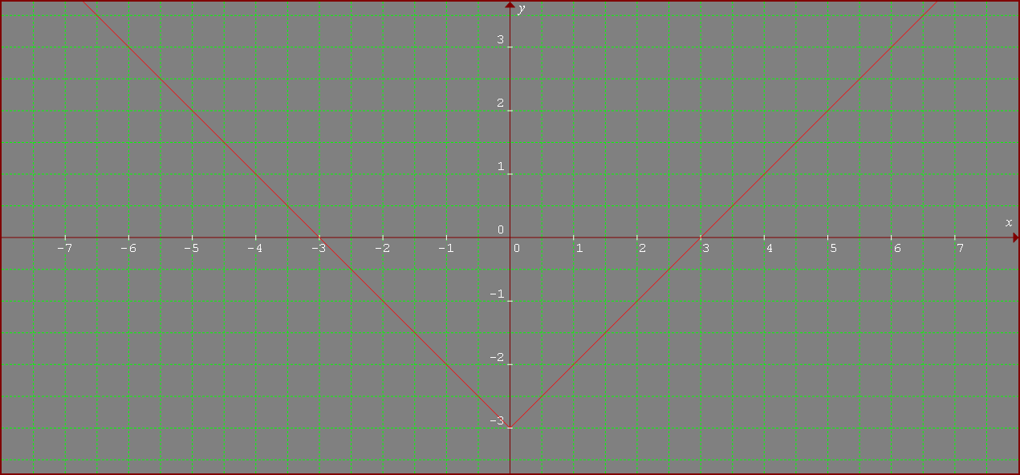

b) 

c) 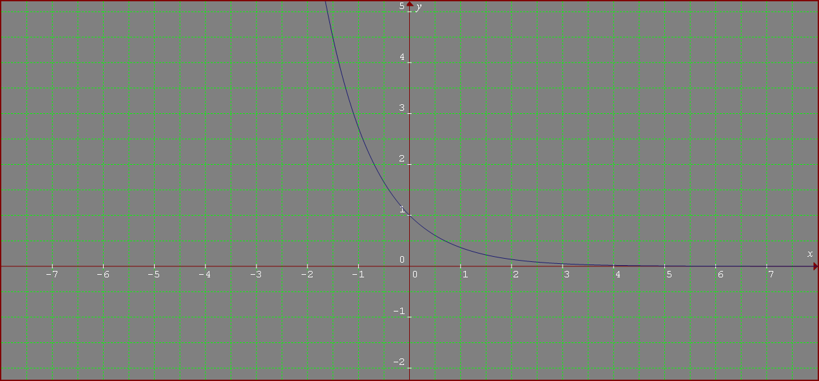

d) 